PROGRAMME DES EPREUVES
CHAMPIONNATS DE FRANCE LASER RUN
26/27 JUIN 2021
MANOSQUE

Réunion technique le vendredi 25 juin à 20h
Club house, stade de la Ponsonne Adrien Gilly, rue Santo Estello à Manosque
Samedi 26 juin 2021 Epreuves individuelles
8h30 – 9h Echauffement collectif
9h Longue distance
9h45 U11 Pupilles F
10h U11 Pupilles G
10h15 U13 Poussins F
10h 30 U13 Poussins G
10h 45 U15 Benjamins F
11h15 U15 Benjamins G
11h45 U17 Minimes F
12h15 U17 Minimes G
Pause repas
14h U19 Cadets F et G
14h30 U22 Juniors F et G
15h Séniors F et G
15h 30 Master 40 + F et G
16h Master 50 + / 60 + F et
17h Défilé des délégations
18h30 Pot de l’amitié
20h Soirée de Gala et remise des récompenses
Dimanche 27 juin 2021 Relais mixtes

8h30 – 9h Echauffement collectif
9h U11 Pupilles
9h 30 U13 Poussins
10h U15 Benjamins
10h30 U17 Minimes
11h Cadet U19/ Junior U22 / Sénior
11h30 Masters
12h30 Remise des récompenses des relais mixtes
13h30 Départ des équipes

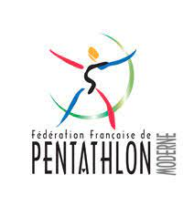
Le programme pourra être modifié en fonction du nombre d’engagés, des conditions sanitaires ou météorologiques.
